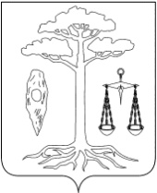

**СОВЕТ**

**ТЕЙКОВСКОГО МУНИЦИПАЛЬНОГО РАЙОНА**

**шестого созыва**

**Р Е Ш Е Н И Е**

от 01.06.2016 г. № 78-р

г. Тейково

**О внесении изменений в решение Совета Тейковского муниципального района от 29.04.2016 г. № 67-р «О принятии расходного обязательства на укрепление материально-технической базы образовательных учреждений**

**Тейковского муниципального района»**

В связи с вносимыми изменениями в постановление Правительства Ивановской области от 17.03.2010 г. № 66-п «Об утверждении порядка предоставления из областного бюджета субсидий бюджетам муниципальных районов и городских округов Ивановской области на укрепление материально-технической базы образовательных учреждений»

**Совет Тейковского муниципального района РЕШИЛ:**

Внести в решение Совета Тейковского муниципального района от 29.04.2016 г. № 67-р «О принятии расходного обязательства на укрепление материально-технической базы образовательных учреждений Тейковского муниципального района» следующие изменения:

- в пункте 2 решения слова «0,5 %» заменить словами «1,0%».

**Председатель Совета**

**Тейковского муниципального района**  **Н.С.Смирнов**